SCHOOLJAAR 2015-2016.
OVERZICHT BIOLOGIE ONDERBOUW TCCL. LYCEUMSTRAAT
Klassenlaag | Periode 1 |  | Periode 2
L1B 1B  Vmbo-bk 1a  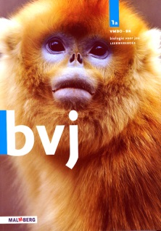  ISBN: 9789034582348 | Thema 1.  Wat is biologie? | Thema 3.  Organen en cellen. | Thema 2.  Planten. | Thema 4. Ordening.
L1KT 1C  Vmbo-t/havo/vwo 1a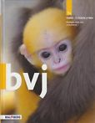  ISBN:9789034582461 | Thema 1.  Wat is biologie? | Thema 3.  Organen en cellen. | Thema 2.  Planten. | Thema 4. Ordening.
L1HV 1D  havo/vwo 1a  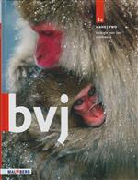  ISBN: 9789034582546 | Thema 1.  Wat is biologie? | Thema 3.  Organen en cellen. | Thema 2.  Planten. | Thema 4. Ordening.
L1V-E 1E  1v deel a  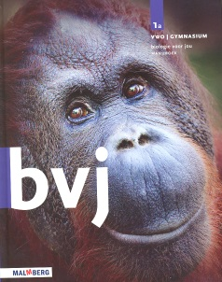  ISBN: 9789034582621 | Thema 1.  Wat is biologie? | Thema 3.  Organen en cellen. | Thema 2.  Planten. | Thema 4. Ordening.

Klassenlaag | Periode 1 |  | Periode 2
L2B 2B  Vmbo-bk 1b  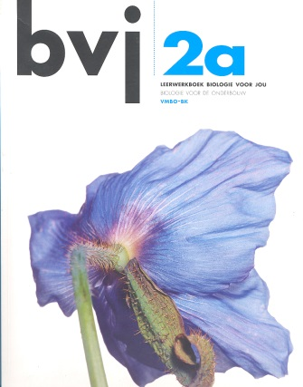  ISBN: 978903457774 | Thema1. Verbranding en ademhaling. | Thema 2.  Voeding en vertering. | Thema 3.  De bloedsomloop | Thema 4.  Voortplanting
L2KT 2C  1 Vmbo-kgt 1b  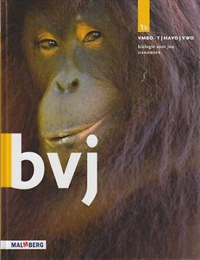  ISBN: 9789034582478 | Thema 5.  Stevigheid en beweging. | Thema 6.  Waarneming, regeling en gedrag | Thema 7. Bloemen, vruchten, zaden. | Thema 2.  Voeding en vertering.  KOPIE 2A H/V
L2HV 2D  1 h/v deel b  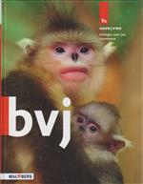  ISBN: 9789034582553 | Thema 5. Stevigheid en beweging. | Thema 6.  Waarneming, regeling en gedrag. | Thema 7. Bloemen, vruchten, zaden. | Thema 2.  Voeding en vertering.  KOPIE 2A H/V
L2V-E / L2V 2V/E  1v deel b  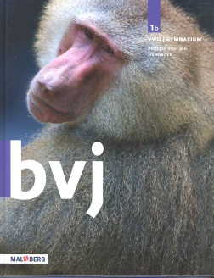  ISBN:9789034582638 | Thema 5. Stevigheid en beweging. | Thema 6.  Waarneming, regeling en gedrag. | Thema 7.  Bloemen, vruchten, zaden. | Thema 2.  Voeding en vertering.  KOPIE 2A H/V

Klassenlaag | Periode 1 |  | Periode 2
L3H 3H  2 h/v 2a  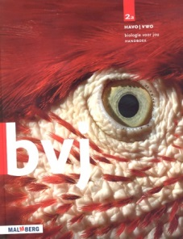  ISBN: 9789034582560  2 h/v 2b  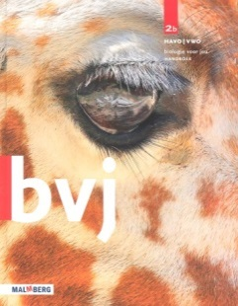  ISBN: 9789034582577 | Thema1. Verbranding en ademhaling.  Thema 5.  Erfelijkheid en evolutie met kruisingen | Thema 2.  Voeding en vertering.  Is al gedaan in leerjaar 2 | Thema 3.  De bloedsomloop  Thema 6.  Ecologie | Thema 4.  Voortplanting  Is al gedaan in leerjaar 2  Thema 7.  Mens en milieu
L3GE / L3V 3V/E  2v 2a  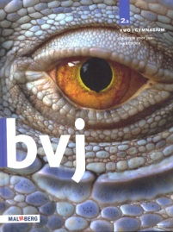  ISBN: 9789034582645  2v 2b  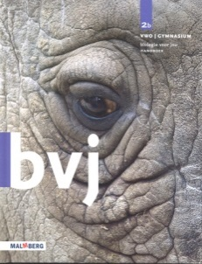  ISBN: 9789034582652 | Thema1. Verbranding en ademhaling.  Thema 5.  Erfelijkheid en evolutie met kruisingen | Thema 2.  Voeding en vertering.  Is al gedaan in leerjaar 2 | Thema 3.  De bloedsomloop  Thema 6.  Ecologie | Thema 4.  Voortplanting  Is al gedaan in leerjaar 2  Thema 7.  Mens en milieu

Klassenlaag | Periode 1 | Periode 2

Klassenlaag | Periode 1 |  | Periode 2
4H 4a  ISBN: 9789034574244  4H 4a  ISBN: 9789034582577 | Thema1. Verbranding en ademhaling.  Thema 5.  Erfelijkheid en evolutie met kruisingen | Thema 2.  Voeding en vertering.  Thema 6.  Ecologie | Thema 3.  De bloedsomloop  Thema 7.  Mens en milieu | Thema 4.  Voortplanting
L3GE / L3V 3V/E  2v 2a  ISBN: 9789034582645  2v 2b  ISBN: 9789034582652 | Thema1. Verbranding en ademhaling.  Thema 5.  Erfelijkheid en evolutie met kruisingen | Thema 2.  Voeding en vertering.  Thema 6.  Ecologie | Thema 3.  De bloedsomloop  Thema 7.  Mens en milieu | Thema 4.  Voortplanting

